Sandsynlighedsregning - Additionsprincippet og Multiplikationsprincippet
Nedenfor ses en sandsynlighedstabel for en skæv terning. ”Skævheden” gør, at sandsynlighederne for de forskellige udfald ikke er de samme, som det ellers er normalt for en normal ”fair” terning. Sagt på en anderledes måde, så har vi altså ikke at gøre med et symmetrisk sandsynlighedsfelt.
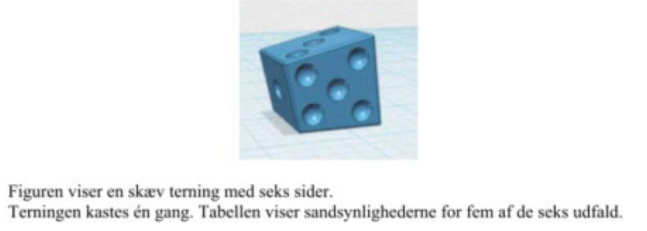
Udfald | 1 | 2 | 3 | 4 | 5 | 6
Sandsynlighed | $$p$$ | 0,16 | 0,18 | 0,14 | 0,14 | 0,22

- Bestem den manglende sandsynlighed $p$ i tabellen
- Bestem sandsynligheden for at slå enten 5 eller 6 med terningen
- Bestem sandsynligheden for at slå 6 to gange i træk (dvs. både i første og i andet kast)
- Bestem sandsynligheden for at slå enten 5 eller 6 tre gange i træk.
Løsningsmetode
Vi kan bruge additions- og multiplikationsprincippet, som vi første gang mødte i forbindelse med kombinatorik, til at løse opgaverne. I sandsynlighedsregning er det formuleret lidt anderledes, men grundidéen er den samme.

Fra formelsamlingen (s. 22, sandsynlighedsregning)

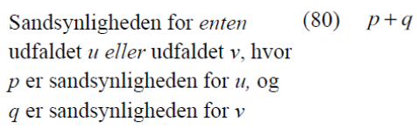
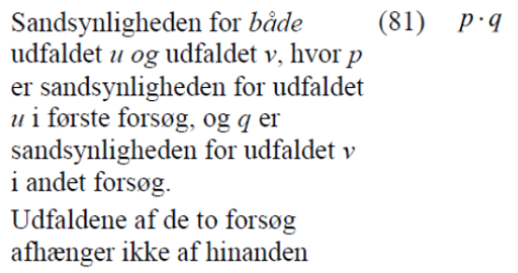

Bemærk: Det er ikke altid, at formuleringerne ”enten-eller” eller ”både-og” fremgår tydeligt i opgaven, som det fremgår af eksemplerne på næste side
Eksempel 1:
”Bestem sandsynligheden for at slå 6 to gange i træk med en normal (ærlig) 6-sidet terning”
For at løse denne opgave skal vi bruge multiplikationsprincippet, da ”to gange i træk” kan omformuleres til ”både i første kast og i andet kast”. Svaret er derfor:

$$\frac{1}{6}·\frac{1}{6}=\frac{1·1}{6·6}=\frac{1}{36}≈0,0278=2,78\%$$

Sandsynligheden for at slå 6 to gange i træk er altså ca. 2,78%

Bemærk: For at bruge multiplikationsprincippet, så er der et krav om, at hændelserne er uafhængige af hinanden. Det er dog ikke noget problem her. Sandsynligheden for at slå 6 er jo den samme uanset hvad du har slået med terningen indtil da.

Eksempel 2:
”Bestem sandsynligheden for at slå et lige antal øjne med en 6-sidet terning”
For at løse denne opgave skal vi bruge additionsprincippet, da hændelsen ”lige antal øjne” består af flere udfald (2, 4 og 6 øjne) som ikke kan ske samtidig. At slå et ”lige antal øjne” kan derfor omformuleres til ”enten 2 eller 4 eller 6). Svaret er derfor:

$$\frac{1}{6}+\frac{1}{6}+\frac{1}{6}=\frac{1+1+1}{6}=\frac{3}{6}=0,5=50\%$$

Sandsynligheden for at slå et lige antal øjne er altså 50%

